Kedves Kertbarátnők, tisztelt Kertbarátok! 2018. évi 15. felhívás

Egész nyáron működtettük az előrejelző eszközeinket. Sokat segítettek a szaktanácsadásban, a felhívások megírásában. Köszönöm a kezelőknek!

►A feromoncsapdák fogási eredményeire még visszatérünk pl. a téli előadások alatt. Az országos hálózatunkkal általános tájékoztatást tudtunk adni a kártevők megjelenéséről, a rovarnemzedékek indulásáról. „Most már elkezdek sűrűbben kijárni a kertembe és én is figyelem a csapdáimat!”- írta az egyik kertbarát miután még tavasszal rápillantott a táblázatunkra. A csapdák sűrűbb leolvasása pontosabban követi a kártevők rajzását. Radácsiné dr. Hári Katalin naponta ellenőrizte a webkamerás készülékeit, így pontosabban tudta meghatározni a lárvák kelését, a permetezés időpontját. Érdemes megnézni a grafikonjait a www.zsigogyorgy,hu oldalon.

►Az Óbudai Megfigyelőkertben a szőlőre kihelyezett sárga színcsapdán – az előző évekhez hasonlóan – most is megtaláltuk az amerikai szőlőkabóca szárnyas egyedeit. Tehát itt már számítanunk kell az aranyszínű sárgaság fitoplazmát terjesztő egyedeire is. A kabócáról már többször írtam, de a www.portal.nebih.hu oldalon egészen részletes útmutatást kaphatnak a védekezés lehetőségeiről.

►Tavaly már „átlépte”a Dunát a nyugatról terjedő diólégy (nyugati dióburok-fúrólégy, Rhagoletis completa). Számítottam a megjelenésére, mégis váratlanul ért, hogy Óbudán 9 legyet fogott a diófára kiakasztott sárgalap. A sárgalapra ragadt imágók fényképét az internetről másoltam, de a beteg termést és a termésburok felnyitása után a nyüzsgő nyüveket már én fotóztam a múlt héten. „Testvéreihez” a cseresznyelegyekhez hasonlóan a talajban telelnek át, báb alakban. Tehát folyamatosan fel kell szedni a lehullott termést és a fán se hagyjunk foltos, fekete szemeket. Ezekből vándorol, pottyan a fa alatti téli búvóhelyére a lárva. (A nyüvektől mentes, de a dió baktériumos betegségétől fonnyadó, száradó a szemeket is meg kell semmisíteni.)
Az engedélyezett rovarölő szerek közül a kontakt hatásúakkal (pl. Decis, Karate) nyártól-őszig többször kellene permetezni a nagyméretű fákat, a felszívódóak (pl. Mospilan, Gazelle) pedig nehezen jutnak el a zöld terméshéjba. Egyelőre a fertőzött szemek gyűjtésével, a fák alatti fóliatakarással küzdhetünk ellene a leginkább.

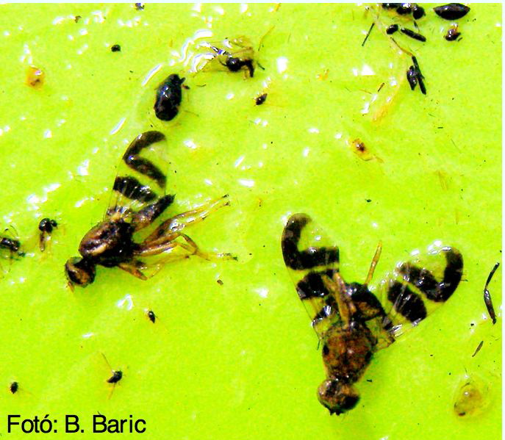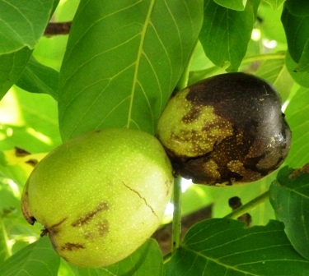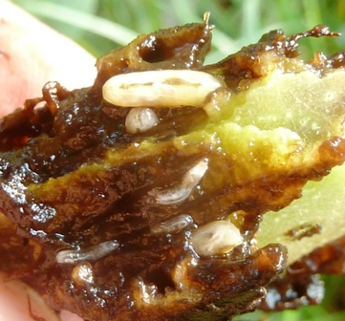

► A selyemfényű-puszpángmoly rajzását, meleg ősz esetén még követjük a csapdákkal. 2013. októberében még kifejlődhetett az a nemzedék, melynek fiatal hernyói tömegesen át tudtak telelni. Koratavasszal éhesen, nagy étvággyal láttak hozzá a puszpáng leveleihez. Folyamatosan ellenőrizzék a bokraikat!
Jelenleg éjszaka a lepkéivel de a növényeken a nagyméretű, rágó hernyókkal is találkozhatunk. Egybefolytak a nemzedékei. Tehát még többszöri permetezés is szóba jöhet a bukszussal rendelkező kertekben (lásd 14. felhívást).

További növényvédelmi előrejelzésekért, fotókért és a teljes hazai növényvédő szer adatbázishoz látogassa meg az Agroinform.hu/novenyvedelem mezőgazdasági portált.

Budapest, 2018. szeptember 5. Jó kertészkedést kívánok: Zsigó György, NMNK

A Hermes ÁFÉSZ üzleteiben a megemlített készítményeket megvásárolhatják és szaktanácsot is kaphatnak a növényvédelmi végzettségű eladóktól!

